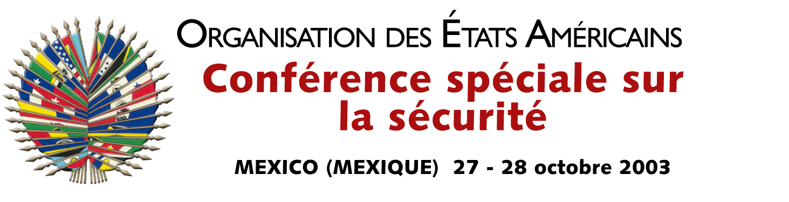

OEA/Ser.K/XXXVIII
CES/INF. 21/03
28 octobre 2003
Original : français

INTERVENTION DU CHEF DE LA DELEGATION HAITIENNE
M. CALIXTE DELATOUR
http://scm.oas.org/pdfs/2003/ce00329f.pdf

input.doc

